Juin 2026, ACAT Belgique

A Abidjan, nous avons admiré la vitalité de l’ACAT- Tchad. Nous vous ferons connaître leur travail. Nous avons reçu des documents concernant leurs activités dans des prisons et la campagne qu’ils ont mise en place pour améliorer la situation des personnes incarcérées.
"100FCFA ou plus, un petit geste, une grande dignité " : telle est la devise de la campagne
Au bas des affiches de cette campagne on demande 100 FCFA ou plus" [cœur].

Si vous le souhaitez, vous pouvez participer à cette campagne en versant la somme correspondant à votre don sur le compte de l’ACAT- Belgique. Nous nous engageons ensuite à la reverser à l’ACAT- Tchad.
Indiquez clairement en communication du virement « ACAT-TCHAD »

Pour information, 1 € = 655,957 francs CFA. Donc la somme de 100 francs CFA équivaut à 15 centimes d’euro.

Compte de l’ACAT Belgique : BE07- 7765-9456-8166

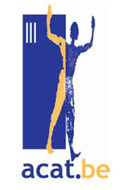

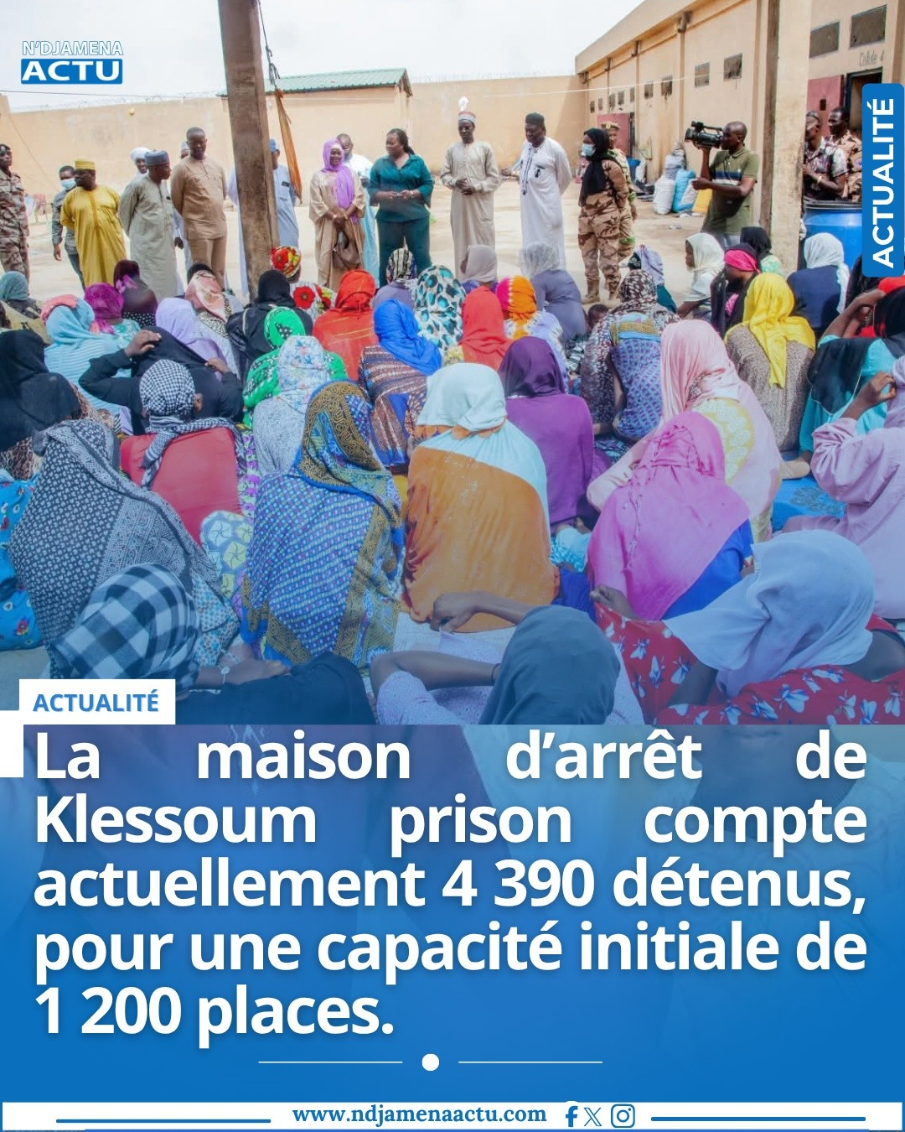
Ici, le président de l’ACAT Tchad (enseignant de secondaire en sciences de la vie et doté d’un patronyme à consonance quelque peu magique), attire notre attention sur le fait que ce ne sont pas 4390, mais 4366 détenus qui sont hébergés à Klessoum !
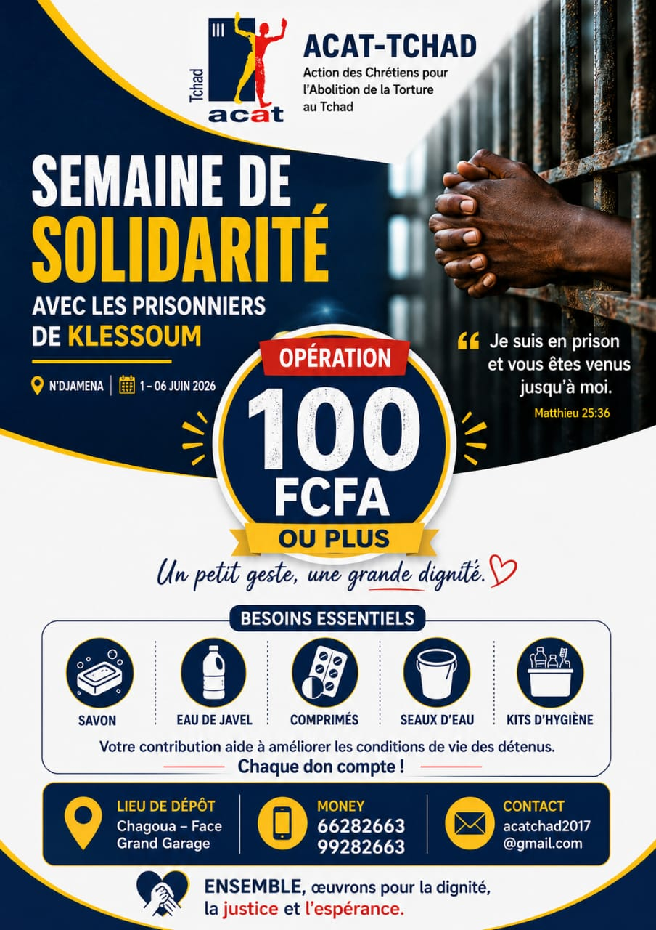

Dans le même élan que celui qui veut redonner de la dignité aux familles qui fuient la guerre au Soudan, l’ACAT Tchad a rejoint un programme porté par le Comité international de la Croix-Rouge (CICR) depuis 2022 afin de transformer le quotidien des détenus des prisons tchadiennes. Sur les capsules-vidéos et photos placées en attaché à cet appel, vous verrez des hommes et femmes participer à la confection de savon liquide dans la cour de Klessoum (c’était ce 4 juin). Vous entendrez des conversations animées, parfois même des rires, dont ceux de nos collègues de l’ACAT.
L’ACAT Tchad a organisé une formation destinée aux jeunes mineurs détenus, aux femmes parmi lesquelles des femmes enceintes (vivant avec le VIH, handicapées) et nous a transmis les infos sur les pages qui suivent.
- Sur la situation des prisons: vous pouvez consulter les liens de nos partenaires de Prison insider. https://www.prison-insider.com/fichepays/prisons-tchad?s=le-systeme-penitentiaire, qui nous apprend par exemple qu’à la prison près de Mongo, au centre du pays, une fusillade a fait au moins trois morts lors de l’évasion de quelque 100 personnes. Ou qu’en 2024, des "cas récurrents de décès" dans les lieux de détention étaient signalés. Autre illustration : conçue pour accueillir 300 détenus, la maison d’arrêt de N’Djamena [Amsinéné] offrirait en réalité 500 places, réparties en 22 cellules collectives. Début 2017, l'établissement accueille cependant plus de 2 000 détenus.
- Géographie : l’immense république du Tchad [1 284 000 km²] - enclavée et frontalière de la Libye, du Soudan, de la République Centrafricaine, du Cameroun, du Nigeria et du Niger- a pour capitale N’Djamena. De tout temps point de passage entre l'Afrique du Nord et l'Afrique subsaharienne, comptant 21,5 millions d'hab. en 2026, le pays comporte trois grands ensembles géographiques : désert, espace semi-aride, puis savane soudanaise, avec le Lac Tchad,-sa principale réserve hydraulique- et le mont Emi Koussi, qui culmine à 3 415 m d'altitude.
Sur le plan économique : baisse de la croissance en raison, principalement, d’un effondrement de la production agricole dû aux inondations de 2024, ainsi que celui de la production pétrolière. La pauvreté toucherait 42,3% de la population. L’extrême pauvreté s’est exacerbée avec la pandémie Covid-19 : 31,2 5 % en 2018, 34,9 en 2021 et 35,4 en 2023.
La situation sociale se détériore aussi en raison des déplacements de populations, des inondations et, depuis mi-avril 2023, de la guerre et de l’afflux de réfugiés du Soudan. La corruption dans le pays serait galopante…
- Données politiques, instruments ratifiés
- Le président actuel est Mahamat Idriss Déby Ibno. Fils d’Idriss Déby, décédé lors d’une intervention militaire au nord du pays en 2021, Mahamat Idriss Déby est élu et confirmé en 2024 à la tête du pays au terme d’un scrutin controversé.
- La liste des violations des droits humains perpétrées au Tchad est longue comme un jour sans pain. Les effets du changement climatique, palpables. Le Lac Tchad couvrait 300 000 km2 il y a 7 000 ans. Il n’en couvre plus que 17 806 km² ! ...
- Le Tchad a ratifié le Pacte international relatif aux droits civils et politiques à New York, le 16 décembre 1966. Le 20 mai 2020, le pays adoptait une loi « antiterrorisme » n’incluant plus la peine capitale pour des crimes liés au terrorisme. L'emprisonnement à vie est prévu comme peine maximale. Avec cette loi, le Tchad est devenu le 22ème État africain à abolir en droit la peine de mort pour tous les crimes.
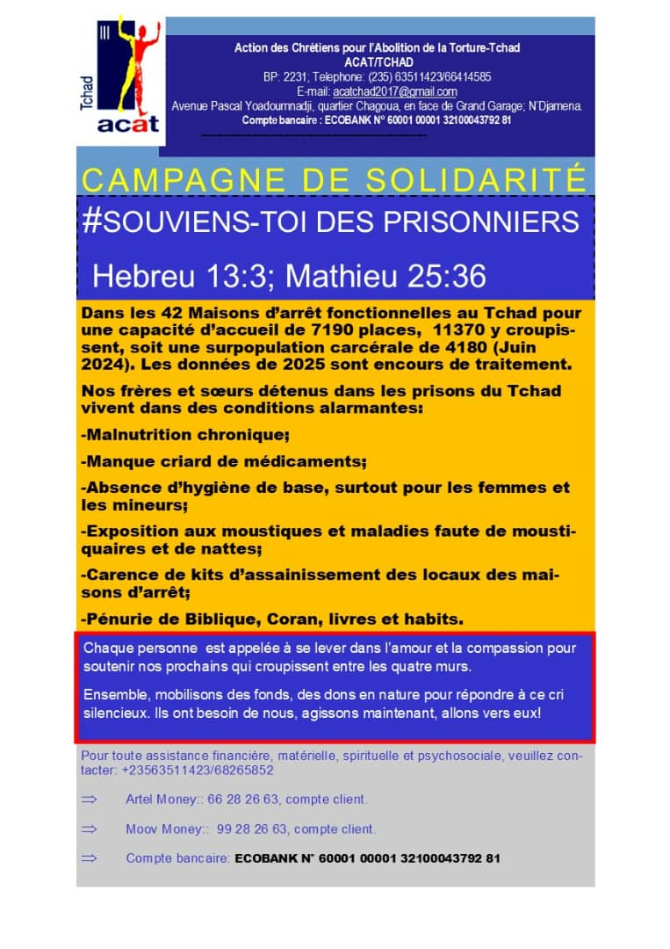

Au Tchad, les chrétiens représenteraient de 35 % à 40% -voire plus-de la population, l’Islam demeurant la religion majoritaire (net découpage nord- sud).

Liens – sur lesquels vous devez cliquer -pour vivre le travail dans les lieux de détention :
- Journée d’action du 4 juin 2026 1
- Journée d’action du 4 juin 2026 2
- Photo 1
- Photo 2
- Vidéo ACAT Tchad A
- Vidéo ACAT Tchad B

Merci de porter cette action

Supplément à l'ACAT Info février 2025. Ed. Resp. d'Aloisio Christophe, président ACAT Belgique, rue Brogniez 44, B- 1070 Bruxelles www. acat.be

